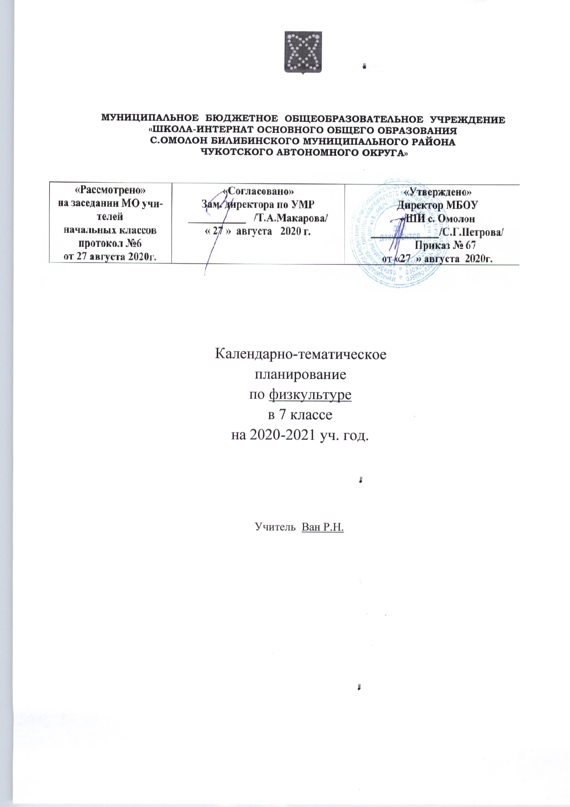

- Пояснительная записка
Рабочая программа составлена на основе:
- ООП ООО МБОУ «ШИ с. Омолон»
- учебного плана основного общего образования МБОУ «ШИ с. Омолон» на 2020-2021 учебный год
Целью физического воспитания в школе является содействие всестороннему развитию личности посредством формирования физической культуры личности школьника. Слагаемыми физической культуры являются: крепкое здоровье, хорошее физическое развитие, оптимальный уровень двигательных способностей, знания и навыки в области физической культуры, мотивы и освоенные способы (умения) осуществлять физкультурно-оздоровительную и спортивную деятельность.
- Общая характеристика курса
Предметом образования в области физической культуры является двигательная (физкультурная) деятельность, которая своей направленностью и содержанием связана с совершенствованием физической природы человека. В процессе освоения данной деятельности человек формируется как целостная личность, в единстве многообразия своих физических, психических и нравственных качеств.
- Место учебного курса в программе
Курс «Физическая культура» изучается в 7 классе из расчёта 3 ч в неделю. Третий час на преподавание учебного предмета «Физическая культура» был введён приказом Минобрнауки от 30 августа 2010 г. № 889. В приказе было указано: «Третий час учебного предмета «Физическая культура» использовать на увеличение двигательной активности и развитие физических качеств обучающихся, внедрение современных систем физического воспитания».
Курс обеспечивает необходимый и достаточный уровень развития основных физических качеств и способностей, укрепление здоровья; формирование культуры движений, обогащение двигательного опыта физическими упражнениями с общеразвивающей и корригирующей направленностью; воспитание устойчивых интересов и положительного эмоционально-ценностного отношения к физической культуре; освоение знаний о физической культуре и спорте, их истории и современном развитии, роли и формировании здорового образа жизни.

4. Планируемые результаты обучения
В соответствии с требованиями к результатам освоения основной образовательной программы основного общего образования Федерального государственного образовательного стандарта данная рабочая программа для 7 классов направлена на достижение учащимися личностных, метапредметных и предметных результатов по физической культуре.

Личностные результаты
Освоение социальных норм, правил поведения, ролей социальной жизни в группах и сообществах, включая взрослые и социальные сообщества;
способах профилактики заболеваний, травматизма и оказания доврачебной помощи при занятиях физическими упражнениями;
способность управлять своими эмоциями, владеть культурой общения и взаимодействия в процессе занятий физическими упражнениями, во время игр и соревнований;
способность принимать активное участие в организации и проведении совместных физкультурно-оздоровительных и спортивных мероприятий;
умение длительно сохранять правильную осанку во время статичных поз и в процессе разнообразных видов двигательной деятельности;
владение умениями:
- в циклических и ациклических локомоциях: с максимальной скоростью пробегать 30 м из положения низкого старта; в равномерном темпе бегать до 10 мин (мальчики) и до 8 мин (девочки);
- в метаниях на дальность и на меткость: метать малый мяч с места и с разбега; метать малый мяч с места и с 3 шагов разбега в горизонтальную и вертикальную цели с 10- 15 м;
- в гимнастических и акробатических упражнениях: опорный прыжок через козла в длину (мальчики) и в ширину (девочки); комбинацию движений с одним из предметов (мяч, палка, скакалка, обруч), состоящих из шести элементов, комбинацию, состоящую из шести гимнастических элементов выполнять акробатическую комбинацию из двух элементов, включающую кувырки вперёд и назад, длинный кувырок (мальчики), кувырок вперёд и назад в полушпагат, «мост с помощью» (девочки);
- в спортивных играх: играть в одну из спортивных игр (по упрощённым правилам);
-владеть правилами поведения на занятиях физическими упражнениями: соблюдать нормы поведения в коллективе.
Метапредметные результаты

Бережное отношение к собственному здоровью и здоровью окружающих, проявление доброжелательности и отзывчивости к людям, имеющим ограниченные возможности и нарушения в состоянии здоровья;
владение культурой речи, ведение диалога в доброжелательной и открытой форме, проявление к собеседнику внимания, интереса и уважения;

Предметные результаты

Понимание роли и значения физической культуры в формировании личностных качеств, в активном включении в здоровый образ жизни, укреплении и сохранении индивидуального здоровья;
бережное отношение к собственному здоровью и здоровью окружающих, проявление доброжелательности и отзывчивости к людям, имеющим ограниченные возможности и нарушения в состоянии здоровья;
проявление уважительного отношения к окружающим, товарищам по команде и соперникам, проявление культуры взаимодействия, терпимости и толерантности в достижении общих целей при совместной деятельности;
профилактика нарушения осанки, улучшение физической подготовки.

- Содержание предмета

Физическое воспитание в основной школе должно обеспечить физическое, эмоциональное, интеллектуальное и социальное развитие личности обучающихся, формирование и развитие установок активного,
здорового образа жизни. Освоение учебного предмета «Физическая культура направлено на развитие двигательной активности обучающихся, достижение положительной динамики в развитии основных физических качеств, повышение
функциональных возможностей основных систем организма, формирование потребности в систематических занятиях физической культурой и спортом.
В процессе освоения предмета «Физическая культура» на уровне основного общего образования формируется система знаний о физическом совершенствовании человека, приобретается опыт организации самостоятельных занятий физической культурой с учетом индивидуальных особенностей и способностей, формируются умения применять средства физической культуры для организации учебной и досуговой деятельности.
С целью формирования у учащихся ключевых компетенций, в процессе освоения предмета «Физическая культура» используются знания из других
учебных предметов: «Биология», «Математика», «Физика», «География», «Основы безопасности жизнедеятельности», Иностранный язык», «Музыка» и др.
Физическая культура как область знаний История и современное развитие физической культуры Олимпийские игры древности. Возрождение Олимпийских игр и олимпийского движения. Олимпийское движение в России. Современные Олимпийские игры. Физическая культура в современном обществе.
Организация и проведение пеших туристических походов. Требования техники безопасности и бережного отношения к природе.
Современное представление о физической культуре (основные понятия)
Физическое развитие человека. Физическая подготовка, ее связь с укреплением здоровья, развитием физических качеств. Организация и планирование самостоятельных занятий по развитию физических качеств.
Техника движений и ее основные показатели. Спорт и спортивная подготовка. Всероссийский физкультурно-спортивный комплекс «Готов к труду и обороне».
Физическая культура человека
Здоровье и здоровый образ жизни. Коррекция осанки и телосложения.
Контроль и наблюдение за состоянием здоровья, физическим развитием и физической подготовленностью. Требования безопасности и первая помощь при травмах во время занятий физической культурой и спортом.
Способы двигательной (физкультурной) деятельности
Организация и проведение самостоятельных занятий физической культурой
- Подготовка к занятиям физической культурой (выбор мест занятий, инвентаря и одежды, планирование занятий с разной функциональной направленностью). Подбор упражнений и составление индивидуальных комплексов для утренней зарядки, физкультминуток, физкультпауз, коррекции осанки и телосложения. Составление планов и самостоятельное проведение занятий спортивной подготовкой, прикладной физической подготовкой с учетом индивидуальных показаний здоровья и физического развития. Организация досуга средствами физической культуры.
Оценка эффективности занятий физической культурой
Самонаблюдение и самоконтроль. Оценка эффективности занятий. Оценка техники осваиваемых упражнений, способы выявления и устранения технических ошибок. Измерение резервов организма (с помощью простейших функциональных проб).
Физическое совершенствование Физкультурно-оздоровительная деятельность
Комплексы упражнений для оздоровительных форм занятий физической культурой. Комплексы упражнений современных оздоровительных систем физического воспитания, ориентированных на повышение функциональных
возможностей организма, развитие основных физических качеств.
Индивидуальные комплексы адаптивной физической культуры (при нарушении опорно-двигательного аппарата, центральной нервной системы, дыхания и кровообращения, при близорукости).
Спортивно-оздоровительная деятельность
Гимнастика с основами акробатики: организующие команды и приемы.
Акробатические упражнения и комбинации. Гимнастические упражнения и комбинации на спортивных снарядах (опорные прыжки, упражнения на гимнастическом бревне (девочки), упражнения на перекладине (мальчики), упражнения и комбинации на гимнастических брусьях, упражнения на параллельных брусьях (мальчики), упражнения на разновысоких брусьях (девочки). Ритмическая гимнастика с элементами хореографии (девочки).
Легкая атлетика: беговые упражнения. Прыжковые упражнения. Упражнения в метании малого мяча. Спортивные игры: технико-тактические действия и приемы игры в футбол, мини-футбол, волейбол, баскетбол.
Игры по правилам. Национальные виды спорта: технико-тактические действия и правила. Лыжные гонки:18 передвижение на лыжах разными способами. Подъемы, спуски, повороты, торможения.
Прикладно-ориентированная физкультурная деятельность
Прикладная физическая подготовка: ходьба, бег и прыжки, выполняемые разными способами в разных условиях; лазание, перелезание, ползание; метание малого мяча по движущейся мишени; преодоление препятствий разной сложности; передвижение в висах и упорах. Полосы препятствий, включающие разнообразные прикладные упражнения.
Общефизическая подготовка. Упражнения, ориентированные на развитие
основных физических качеств (силы, быстроты, выносливости4 92.15991, координации,
гибкости, ловкости). Специальная физическая подготовка. Упражнения,
ориентированные на развитие специальных физических качеств,
определяемых базовым видом спорта (гимнастика с основами акробатики,
легкая атлетика, лыжные гонки, плавание, спортивные игры).

Распределение учебного времени прохождения программного
материала по физической культуре для 7 класса
№  п/п | Вид программного материала | Количество часов  ( уроков)
1. | Лёгкая атлетика | 23 ч.
2. | Минифутбол | 27ч.
3. | Гимнастика с элементами акробатики | 21ч.
4. | Баскетбол | 10ч.
5. | Волейбол | 9ч.
6. | Лыжная подготовка | 12ч.
 | Итого: | 102ч.

Тематическое планирование по физической культуре (102 часа)
I четверть
№ п/п | Наименование раздела программы | Тема урока | Кол-во часов
1 | Лёгкая атлетика | Беседа по ТБ. Тестирование | 11
2 |  | Бег в медленном темпе, подвижные игры.
3 |  | Медленный бег. Ускорения (3/20).
4 |  | Преодоление горизонтальных препятствий.
5 |  | Метание по движущейся цели.
6 |  | Преодоление вертикальных препятствий.
7 |  | Бег 10 мин. Прыжки в длину с места.
8 |  | Прыжки в высоту. Пионербол.
9 |  | Прыжки в длину на оценку.
10 |  | Прыжки в высоту на оценку.
11 |  | Преодоление препятствий на оценку.
12 | Минифутбол | Удар и остановка летящего мяча. | 13
13 |  | Удар по летящему мячу средней частью подъёма стопы
14 |  | КУ по физической подготовленности
15 |  | Учебная игра
16 |  | Совершенствование игровых навыков
17 |  | Совершенствование игровых навыков
18 |  | Совершенствование игровых навыков
19 |  | Совершенствование игровых навыков
20 |  | Совершенствование игровых навыков
21 |  | Тестирование
22 |  | Развитие индивидуальных способностей
23 |  | Развитие подвижности, гибкости
24 |  | Итоговый урок

II четверть

№ п/п | Наименование раздела программы | Тема урока | Кол-во часов
25 | Гимнастика | Беседа по ТБ во время занятий гимнастикой | 21
26 |  | Строевые упражнения.
27 |  | Кувырки вперёд, назад.
28 |  | Лазание по канату на скорость.
29 |  | Кувырок назад.
30 |  | Строевые упражнения.
31 |  | Развитие гибкости.
32 |  | Подъём силой. Длинный кувырок.
33 |  | Развитие силовых качеств.
34 |  | Упражнения в равновесии, перекаты.
35 |  | Стойка на голове и руках.
36 |  | Прыжки через коня в ширину.
37 |  | Висы на гимнастической стенке.
38 |  | Стойка на голове на оценку.
39 |  | Прыжки через коня, козла.
40 |  | Учёт по прыжкам в длину с места
41 |  | Учёт по подтягиванию
42 |  | Бег 6- минут учёт
43 |  | Бег 20 метров учёт
44 |  | Прыжки по Абалакову
45 |  | Бег 3х10 метров

III четверть

№ п/п | Наименование раздела программы | Тема урока | Кол-во часов
46 | Баскетбол | ТБ во время спортивных игр | 10ч.
47 |  | Перемещения в стойке баскетболиста. Эл НВС
48 |  | Ведение мяча с изменением высоты
49 |  | Остановки и повороты без мяча.
50 |  | Бросок мяча одной рукой от головы. Эл НВС
51 |  | Ведение мяча с изменением направления
52 |  | Бросок мяча одной рукой в прыжке.
53 |  | Ловля и передача мяча в движении.
54 |  | Правила игры Эл НВС
55 |  | Штрафной бросок. Учебная игра.
56 | Волейбол | Передача мяча двумя руками в парах | 9ч.
57 |  | Приём мяча снизу Эл НВС
58 |  | Передача мяча у сетки.
59 |  | Передача мяча сверху в колоннах. Эл НВС
60 |  | Приём мяча от сетки
61 |  | Передача мяча в прыжке.
62 |  | Приём мяча от сетки.
63 |  | Блокировка Эл НВС
64 |  | Игра в три касания.
65 | Футбол.  Двусторонняя игра | Удар и остановка летящего мяча. | 14ч.
66 |  | Правила игры Эл НВС
67 |  | Упр.-я для развития гибкости.
68 |  | Упр.-я для развития ловкости. Эл НВС
69 |  | Учебная игра
70 |  | Удар по мячу головой.
71 |  | Удар по мячу ср . частью подъёма. Эл НВС
72 |  | Штрафные удары
73 |  | Остановка мяча. Эл НВС
74 |  | .Передачи мяча в движении
75 |  | Совершенствование техники игры
76 |  | Совершенствование техники игры
77 |  | Совершенствование техники игры
78 |  | Учебная игра. Подведение итогов

IV четверть
№ п/п | Наименование раздела программы | Тема урока | Кол-во часов
79 | Лыжная подготовка | Теоретическая подготовка  ТБ лыжного спорта. | 12ч.
80 |  | Попеременные ходы- восстановление техники.
81 |  | Вкатывание 4км
82 |  | Одновременный одношажный ход.
83 |  | Эстафета с передачей палок.
84 |  | 4х шажный ход
85 |  | « Коньковый» ход.
86 |  | Спуск с горы, поворот «плугом».
87 |  | Спуск с горки в основной стойке
88 |  | Подъёмы в гору.
89 |  | Дистанция 2 км на время.
90 |  | Сдача нормативов
91 | Лёгкая атлетика | Преодоление препятствий. | 12ч.
92 |  | Прыжки в длину.
93 |  | Тройной прыжок
94 |  | Прыжки в высоту.
95 |  | Переменный бег.
96 |  | Развитие выносливости
97 |  | Повторный бег
98 |  | Прыжки в длину на оценку.
99 |  | Развитие быстроты
100 |  | Прыжки в высоту на оценку.
101 |  | Итоговое тестирование
102 |  | Подведение итогов за год.

